VIETNAM HANOI SAPA FANSIPAN

MEGA GRAND WORLD 3D2N

ทัวร์ เรียล เรียล ... ฮานอย แจ่ม ซารานัง

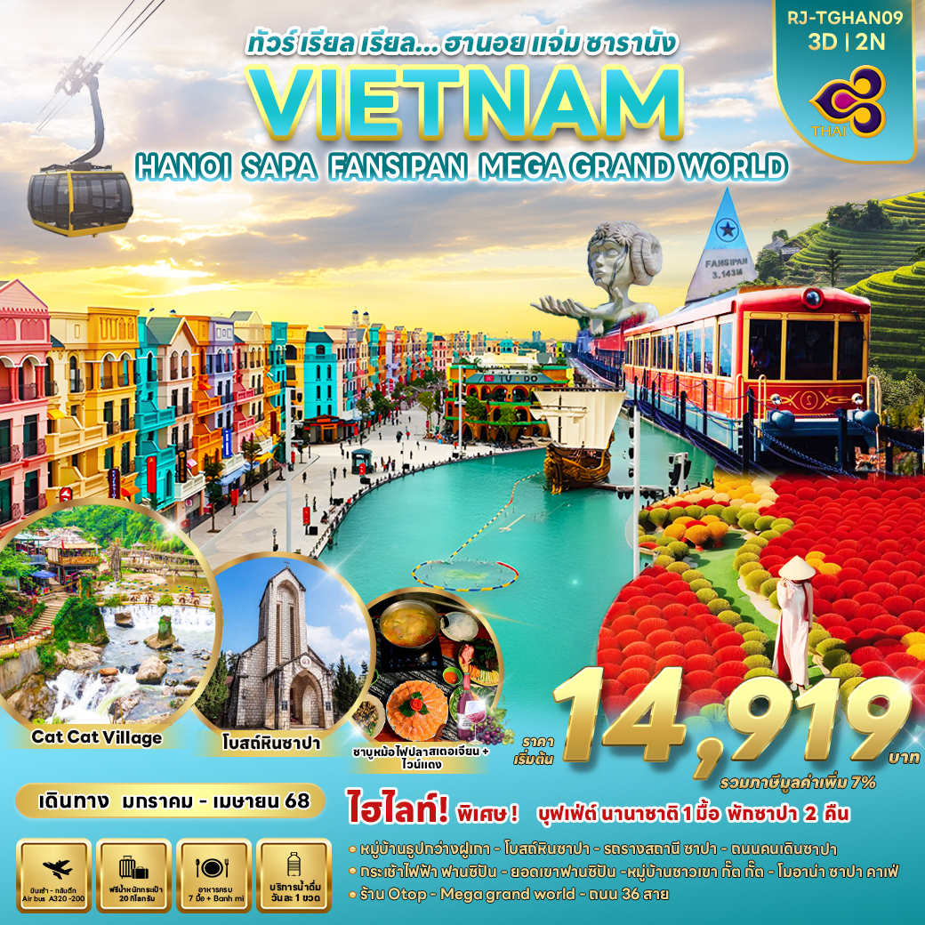

|  |  |  |  |  |  |
| --- | --- | --- | --- | --- | --- |
| **วัน** | **โปรแกรมทัวร์** | **มื้ออาหาร** | | | **โรงแรม** |
| **เช้า** | **เที่ยง** | **เย็น** |
| 1 | สนามบินสุวรรณภูมิ **(TG560 BKK-HAN 07.45-09.35 )**-สนามบินนอยไบ กรุงฮานอย-  **หมู่บ้านธูปกว่างฝูเกา Quang Phu Cau**-เมืองซาปา-  โบสถ์หินซาปา-ถนนคนเดินซาปา | - | 🍽 | 🍽  **ชาบูหม้อไฟปลาสเตอร์เจียน  +ไวน์แดง** | **SAPA PASION HOTEL**  **หรือเทียบเท่าระดับ ★★★**  **มาตราฐานประเทศเวียดนาม** |
| 2 | **เช็คอิน โมอาน่า คาเฟ่-หมู่บ้านชาวเขากั๊ต กั๊ต-**  นั่งรถรางใหม่ล่าสุดสถานีซาปา**-**  นั่งกระเช้าไฟฟ้าฟานซีปัน**-ยอดเขาฟานซีปัน** | 🍽 | 🍽  **บุฟเฟต์นานาชาติ** | 🍽 | **SAPA PASION HOTEL**  **หรือเทียบเท่าระดับ ★★★**  **มาตราฐานประเทศเวียดนาม** |
| 3 | ร้าน OTOP-ฮานอย-**MEGA GRAND WORLD**–  ถนน 36 สาย-สนามบินนอยไบ-  สนามบินสุวรรณภูมิ  **(TG565 HAN-BKK 20.25-22.15 )** | 🍽 | 🍽 | **A loaf of bread on a white background  Description automatically generatedBANH MI** | **-** |
| **\*\* รายการทัวร์ข้างต้น อาจมีการสลับปรับเปลี่ยนเพื่อความเหมาะสม \*\*** | | | | | |

**\*\*\*บริการน้ำดื่มวันละ 1 ขวด/ท่าน\*\*\***

**อัตราค่าบริการ**

|  |  |  |  |  |
| --- | --- | --- | --- | --- |
| **กำหนดการเดินทาง** | **Ticket PNR** | **ราคา** | | |
| **ผู้ใหญ่** | **เด็กอายุต่ำกว่า 2 ปี** | **พักเดี่ยว** |
| **24-26 มกราคม 2568** | **6PA4C8** | **14,919.-** | **5,900.-** | **4,900.-** |
| **07-09 กุมภาพันธ์ 2568** | **6P9WDU** | **17,919.-** | **5,900.-** | **4,900.-** |
| **21-23 กุมภาพันธ์ 2568** | **6PA8PB** | **17,919.-** | **5,900.-** | **4,900.-** |
| **07-09 มีนาคม 2568** | **6PAXJZ** | **17,919.-** | **5,900.-** | **4,900.-** |
| **14-16 มีนาคม 2568** | **6PAEV7** | **17,919.-** | **5,900.-** | **4,900.-** |
| **21-23 มีนาคม 2568** | **6PBSVH** | **17,919.-** | **5,900.-** | **4,900.-** |
| **28-30 มีนาคม 2568** | **6PB3IO** | **17,919.-** | **5,900.-** | **4,900.-** |
| **04-06 เมษายน 2568** | **6PB3IQ** | **18,919.-** | **5,900.-** | **4,900.-** |
| **11-13 เมษายน 2568** | **6PCYZ9** | **19,919.-** | **5,900.-** | **4,900.-** |



**สนามบินสุวรรณภูมิ – สนามบินนอยไบ ฮานอย – หมู่บ้านกว่างฝูเกา – เมืองซาปา – โบสถ์หินซาปา – ถนนคนเดินซาปา**

**05.00 น.** คณะพร้อมกันที่ สนามบินสุวรรณภูมิอาคารผู้โดยสารขาออก ชั้น 4 เคาน์เตอร์ **สายการบินไทย (TG)** โดยมีเจ้าหน้าที่ของบริษัทฯคอยต้อนรับและอำนวยความสะดวกในการเช็คเอกสารและสัมภาระ

**07.45 น.** ออกเดินทางสู่กรุงฮานอย โดยเที่ยวบินที่ **TG560** **(มีบริการอาหารและเครื่องดื่มบนเครื่องบิน)**

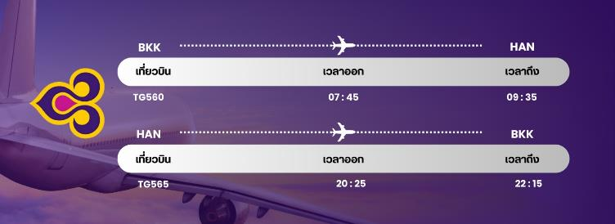ใช้เวลาในการเดินทางประมาณ 1.50 ชั่วโมง

**09.35 น.** เดินทางถึง **สนามบินนอยไบ กรุงฮานอย** ผ่านพิธีการตรวจคนเข้าเมืองและรับสัมภาระเรียบร้อย **(เวลาท้องถิ่นที่เวียดนาม เท่ากับประเทศไทย)**

จากนั้นนำท่านออกเดินทางสู่ **หมู่บ้านกว่างฝูเกา (Quang Phu Cau)** หรือ **หมู่บ้านผลิตธูป** อยู่ไม่ไกลจากเมืองฮานอยมากนัก หมู่บ้านนี้มีชื่อเสียงในด้านอาชีพการทำธูปแบบดั้งเดิมเรียกว่าเดินผ่านบ้านหลังไหน ก็ล้วนแต่ทำธูปกันทั้งนั้น และด้วยความที่ต้องย้อมสีธูปแล้วต้องนำมาตากแดดให้แห้ง เลยกลายเป็นมุมถ่ายรูปสีสันสดใสโดนใจนักท่องเที่ยวเป็นอย่างมาก

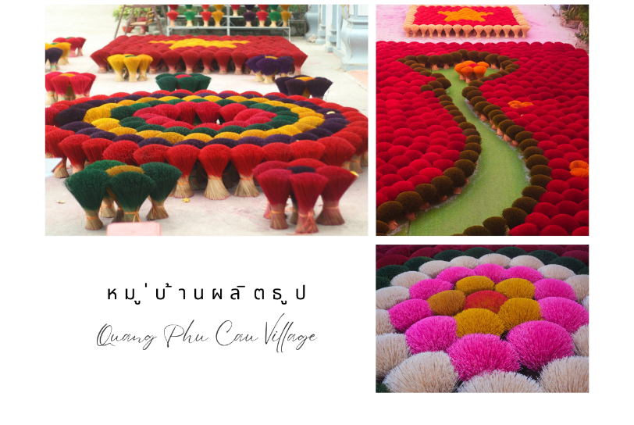

******เที่ยง รับประทานอาหารกลางวัน ณ ภัตตาคาร (1)**

นำท่านเดินทางสู่เมือง **“ซาปา”** ซาปาตั้งอยู่ในจังหวัดลาวไก สูงจากระดับน้ำทะเล 1,650 เมตร อากาศหนาวเย็นตลอดปี ทำให้เพาะปลูกพืชผักผลไม้เมืองหนาวได้ดี เป็นดินแดนแห่งขุนเขา มีความหลากหลายของชาติพันธุ์มากที่สุดในประเทศเวียดนาม และยังมีการทำนาขั้นบันไดมากมายท่ามกลางลาดไหล่เขาที่ทอดตัวอย่างสวยงาม ในอดีตเมืองซาปาเคยถูกให้สร้างขึ้นเป็นเมืองตากอากาศสมัยที่ชาวฝรั่งเศสเข้ามาปกครองในปีพ.ศ.2465

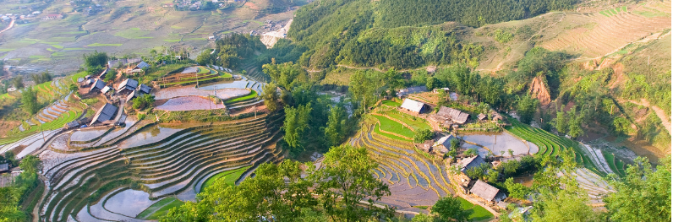

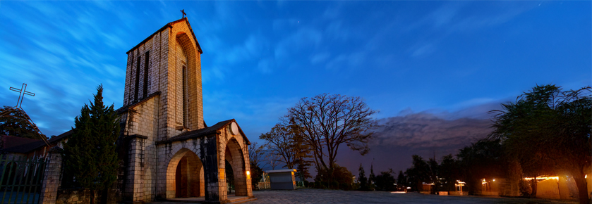นำท่านเดินทางสู่ **โบสถ์หินซาปา** **(Sapa Stone Church)** เป็นอีกหนึ่งจุดแลนด์มาร์คของเมืองซาปา เป็นโบสถ์ที่เก่าแก่ที่สุดในเมืองซาปา สร้างขึ้นเมื่อปี ค.ศ. 1932 ในรูปทรงและสถาปัตยกรรมที่สร้างขึ้นโดยชาวฝรั่งเศส เนื่องจากครั้งที่เป็นเมืองอาณานิคม มีชาวฝรั่งเศสมาอาศัยอยู่เมืองซาปาจำนวนมาก จึงเป็นโบสถ์สำคัญของเมืองนี้ที่ใช้ในการร่วมพิธีมิสซา ถึงแม้ว่าในตอนนี้ชาวฝรั่งเศสจะย้ายกลับไปแล้ว แต่โบสถ์แห่งนี้ก็ได้รับการอนุรักษ์เอาไว้เป็นอย่างดีและชาวซาปาที่เป็นคาทอลิคก็ยังคงใช้งานอยู่จนปัจจุบัน

******ค่ำ รับประทานอาหารค่ำ ณ ภัตตาคาร (2)**

**เมนูพิเศษ!! ชาบูปลาแซลมอน + ปลาสเตอร์เจียนหม้อไฟ + ไวน์แดง ดาลัด**

หลังรับประทานอาหาร นำท่านเดินทางสู่ **ถนนคนเดินซาปา** (ใจกลางเมืองซาปา) ชมสินค้าท้องถิ่น ร้านอาหาร รวมถึงของใช้ต่างๆ ให้ท่านได้เลือกชมมากมาย

**ที่พัก SAPA PASION HOTEL หรือเทียบเท่าระดับ 3* มาตราฐานประเทศเวียดนาม**

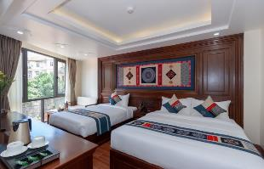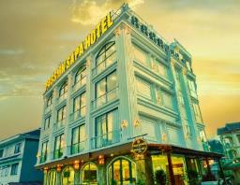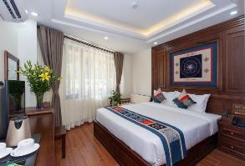



**เช็คอิน โมอาน่า คาเฟ่ – หมู่บ้านชาวเขา กั๊ต กั๊ต – นั่งรถรางใหม่ล่าสุดสถานีซาปา – นั่งกระเช้าไฟฟ้า ฟานซีปัน - ยอดเขาฟานซีปัน**

**เช้า** **รับประทานอาหารเช้า ณ โรงแรม (3)**

นำท่านสู่ **โมอาน่า** **(Moana Sapa Cafe)** จุดเช็คอินแห่งใหม่ของเมืองซาปา มีการสร้างสถาปัตยกรรมที่คล้ายกับ ประตูสวรรค์ที่บาหลี ให้ท่านได้ถ่ายรูปเก๋ๆ กับมุมน่ารักๆ เช่น บันไดมือ มุมเล่นชิงช้า มุมเล่นเปียโน หรือ โซนนั่งพักบนต้นไม้ที่ สามารถมองวิวได้จากมุมสูง เมื่อมอง ออกไปจะเห็นเป็นวิวภูเขาอันสวยงาม นอกจากนี้ยังมีเครื่องดื่มต่างๆจำหน่ายให้ได้ลิ้มลองรสชาติกาแฟเวียดนาม อิสระให้ท่านเก็บภาพบรรยากาศสุดฟินตามอัธยาศัย

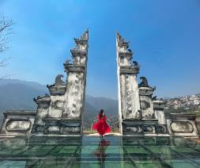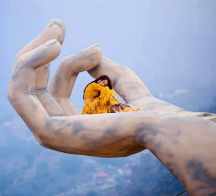

นําท่านชม **หมู่บ้านชาวเขา กั๊ต กั๊ต (Cat Cat Village)** เป็นหมู่บ้านชาวเขาเผ่าม้งเก่าแก่แห่งเมืองซาปาซึ่งอพยพมาจากทางตอนใต้ของประเทศจีนเมื่อนานมาแล้ว โดยชาวบ้านที่นี่ยังอนุรักษ์ประเพณีวัฒนธรรม และการดํารงชีวิตในแบบดั้งเดิมเอาไว้อย่างเหนียวแน่น เช่น นิยมแต่งกายด้วยผ้าทอมือสีดําหรือนํ้าเงินเข้ม การมาที่หมู่บ้านแห่งนี้ไม่เพียงแต่ได้พบกับวิถีชีวิตชาวเขาเท่านั้น กิจกรรมที่ต้องไม่พลาด คือ การเดินไปชมนาขั้นบันไดและวิวสวยๆ ในมุมสูงของภูเขา ที่เป็นไฮไลท์ของการมาเที่ยวซาปา

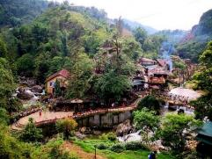

**เที่ยง รับประทานอาหารกลางวัน ณ ภัตตาคาร (4) บุฟเฟ่ต์นานาชาติ**

นำท่านเดินทางสู่ สถานีรถไฟ **Sun Plaza** ให้ท่าน นั่งรถรางเมืองซาปา ระบบรถรางไฟฟ้าขึ้นเขาจากสถานีรถไฟสู่สถานีกระเช้า Hoang Lien เพื่อขึ้น **ยอดเขาฟานซีปัน** โดยมีความยาวประมาณ 2 กิโลเมตร ด้วยความเร็ว 10 เมตร ต่อวินาที สัมผัสกับความสวยงามของธรรมชาติระหว่างสองข้างทาง เมื่อถึงสถานีกระเช้าแล้วนำท่านนั่ง **กระเช้าไฟฟ้า** เพื่อขึ้นสู่ยอดเขาฟานซีปันยอดเขาสูงสุดแห่งเวียดนาม

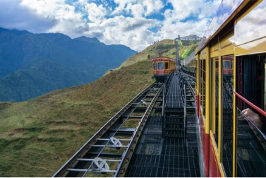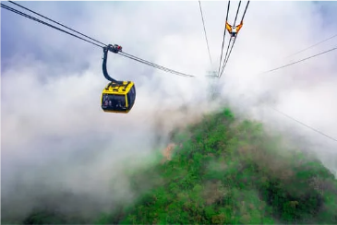

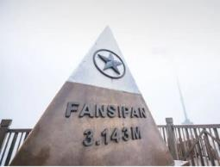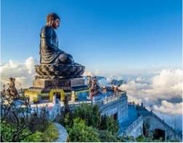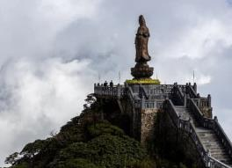อิสระให้ท่านไหว้พระ ถ่ายรูป ชมบรรยากาศ วิวทิวทัศน์ บนเขาฟานซิปัน ซึ่งเป็นภูเขาที่สูงที่สุดใน**เทือกเขาฮวงเหลียนเซิน** ( Hoang Lien Son ) และในภูมิภาคอินโดจีนจนได้รับการกล่าวขานว่าเป็น **หลังคาแห่งอินโดจีน”** บนความสูงจากระดับน้ำทะเลปานกลาง 3,143 เมตร ยอดเขาฟานซีปัน มีทิวทัศน์ด้านบนสวยงามและมีอากาศเย็นสบาย สามารถมองเห็นวิวนาขั้นบันไดล้อมรอบด้วยภูเขาแบบสุดลูกหูลูกตาเลยทีเดียว เรียกได้ว่าสวยงามยิ่งราวกับสวรรค์บนดิน

จากจุดกระเช้าไฟฟ้า ท่านสามารถเลือกเส้นทางขึ้นไปถึงยอดเขาได้ 2 เส้นทาง โดยท่านสามารถเดินขึ้นบันไดต่อไปประมาณ 600 ขั้น เพื่อพิชิตยอดเขา หรือ ท่านสามารถซื้อตั๋วขึ้นรถรางโมโนเรลสู่ยอดเขาได้เช่นกัน

**(ไม่รวมในราคาทัวร์ ค่าตั๋วรถรางโมโนเรลโดยประมาณ 800 บาท/ท่าน )** ราคาทัวร์รวมค่าตั๋วรถรางจากสถานีรถไฟ SUN PLAZA สู่ สถานีกระเช้า Hoang Lien และค่าตั๋วขึ้นกระเช้าไฟฟ้าจากสถานีกระเช้า Hoang Lien แล้ว

**ราคารวม**

**จุดที่1** ค่าตั๋วรถไฟจาก **สถานีรถไฟ SUN PLAZA** สู่ สถานีกระเช้าไฟฟ้า Hoang Lien

**จุดที่ 2** ค่าตั๋วกระเช้าไฟฟ้า Hoang Lien สู่ สถานี Fansipan

**ราคาไม่รวม**

**จุดที่ 3** ค่าตั๋วรถรางโมโนเรล จากสถานี Fansipan สู่ ยอดเขาฟานซิปัน

ค่าตั๋วรถรางโมโนเรลโดยประมาณ 800 บาท/ท่าน

หมายเหตุ : กรณีที่กระเช้าไฟฟ้าฟานซิปันเปิดให้บริการตามปกติ ไม่มีการประกาศแจ้งปิดปรับปรุง ณ วันเดินทางหากกระเช้าไฟฟ้าฟานซีปัน มีการปิดปรับปรุงกระทันหัน โดยไม่แจ้งให้ทราบล่วงหน้า ทางบริษัทฯจะทำการ คืนเงินค่ากระเช้าให้หน้างาน ท่านละ 1,000 .- บาท ในกรณีที่ไม่ได้ขึ้นกระเช้าฟานซีปัน

**ค่ำ รับประทานอาหารค่ำ ณ ภัตตาคาร (5)**

**ที่พัก SAPA PASION HOTEL หรือเทียบเท่าระดับ 3* มาตราฐานประเทศเวียดนาม**





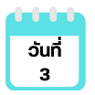

**ร้านOTOP - เมืองฮานอย – MEGA GRAND WORLD – ถนน36สาย - สนามบินนอยไบ - สนามบินสุวรรณภูมิ**

**เช้า รับประทานอาหารเช้า ณ โรงแรม (6)**

จากนั้นนำท่านเดินทางสู่ **เมืองฮานอย (HA NOI)** เมืองหลวงของประเทศเวียดนาม ให้ท่านอิสระพักผ่อนชม วิวบนรถ **(ใช้เวลาเดินทางประมาณ 4 ชั่วโมง)** ระหว่างทางแวะรับประทานอาหารกลางวัน

**เที่ยง รับประทานอาหารกลางวัน ณ ภัตตาคาร (7)**

จากนั้นนำท่านออกเดินทางสู่ **MEGA GRAND WORLD** สถานที่ท่องเที่ยวแห่งใหม่ของกรุงฮานอย เป็นการผสมผสานเสน่ห์ความเป็นตะวันออกกับความเป็นตะวันตกเข้าไว้ด้วยกันอย่างลงตัว ให้ท่านเพลิดเพลินไปกับกิจกรรมมากมายในสถานที่แห่งนี้ ไม่ว่าจะเป็นการช้อปปิ้ง ถ่ายรูป ล่องเรือเวนิสจำลอง นั่งจิบกาแฟร้านดังของเวียดนาม (ค่าทัวร์ไม่รวมค่ากิจกรรมต่างๆในบริเวณ MEGA GRAND WORLD)

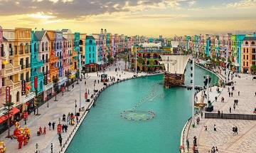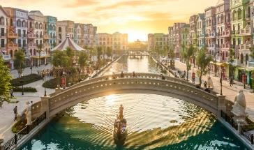

ได้เวลาอันสมควรนำท่านสู่ **ถนน 36 สาย** **หรือ 36 เฝอเฟือง** บ้างก็เรียกกันว่า “ ย่านเมืองเก่า ” (Old Quarter) ที่มาของชื่อ ถนน 36 สาย นั้นมาจาก 36 อาชีพอันเก่าแก่ที่มาค้าขายกันในย่านนี้แม้ว่าจะมากไปด้วยความเก่าแก่ แต่ถนนสายนี้กลับคึกคักไปด้วยผู้คนหลากหลายเชื้อชาติที่ต่างพร้อมใจกันมุ่งหน้ามาจับจ่ายใช้สอยสินค้านานาชนิด โดยถนนแต่ละสายก็จะขายของที่แตกต่างกันออกไป อย่างเช่นขายรองเท้าถนนสายนั้นก็จะขายรองเท้าตลอดสาย ขายของที่ระลึกก็ขายของที่ระลึกตลอดสาย เป็นต้นแต่ปัจจุบันถนนแต่ละสายจะขายสินค้าคละกันไปมีทั้งของกิน เสื้อผ้า และของที่ระลึกที่เป็นทั้งผ้าไหม กระเป๋า หรือเครื่องเงินที่มีลวดลายปราณีตสวยงามมากมาย อิสระให้ท่านช้อปปิ้งตามอัธยาศัย สมควรแก่เวลานำท่านเดินทางสู่สนามบิน

**เย็น บริการขนมปังแบบเวียดนาม หรือ BANH MI (11)**

**20.45 น.** เดินทางกลับสู่กรุงเทพฯ โดย **สายการบินไทย (TG)** เที่ยวบินที่ **TG565**

(มีบริการอาหารและเครื่องดื่มบนเครื่องบิน) ใช้เวลาในการเดินทางประมาณ 1.50 ชั่วโมง

**22.35 น.** คณะเดินทางถึง **สนามบินสุวรรณภูมิ** กรุงเทพฯ โดยสวัสดิภาพ และความประทับใจ...

*******************************************

**สำหรับลูกค้าท่านที่ไม่ต้องการใช้ตั๋วเครื่องบิน (JOIN LAND)  
หักออกจากราคาทัวร์ 4,000.-/ท่าน**



